附件1
2023年江苏慈善专场线上捐赠办法

- 捐款时间
8月29日-31日上午九点
二、交款方式
1. 武进人民医院、武进中医医院分别由一人微信扫描下方二维码（图1），点击左下角“一起捐”，设定单位名称，在“筹款设置”中勾选“开放组队筹款”选项，生成单位缴款码。
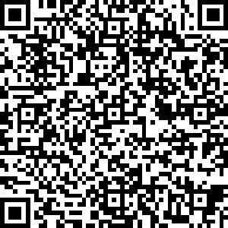
2.其他单位由一人微信扫码（图2）后点击“我要组队”，设定单位名称，生成单位缴款码。

三、具体操作
指定一名单位工作人员发起一起捐（若单位人数较多，可指定不同部门工作人员发起多个一起捐，一个一起捐链接捐款人数不宜超过200人）。进入“爱心传播情暖武进”项目详情页，点击左下角“一起捐”，填写单位相关基本信息（名称修改成单位名称，目标金额设置为不设金额），同意《腾讯公益一起捐协议》，点击“发起一起捐”，则组队完毕。组队成功，点击右下角“邀请”，长按保存图片或直接转发链接分享给本单位同事，即可在一个队伍中进行捐款（在一起捐队伍中进行捐款可以实名制）。捐款完毕点击“查看捐赠结果”，可查看捐赠证书。
如需修改发起一起捐内容，进入腾讯公益个人中心，点击“更多纪录”，可以查看“我发起的一起捐”并进行编辑。
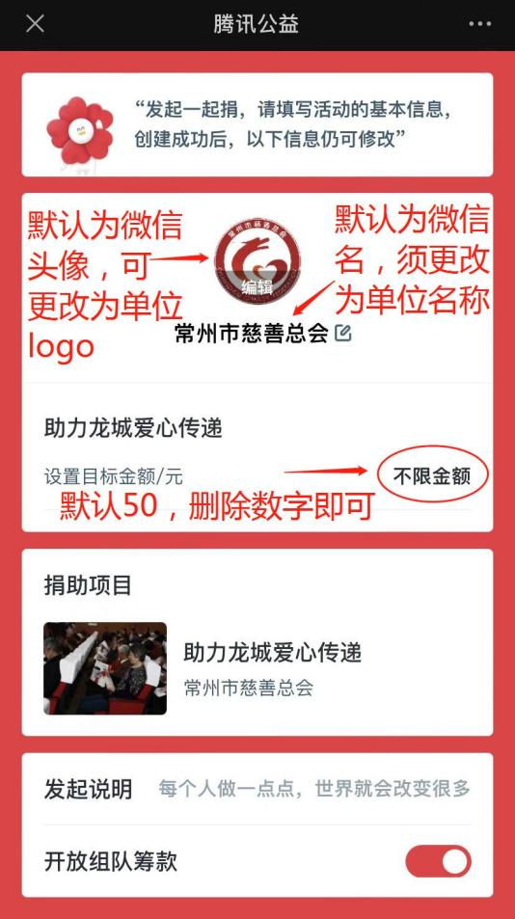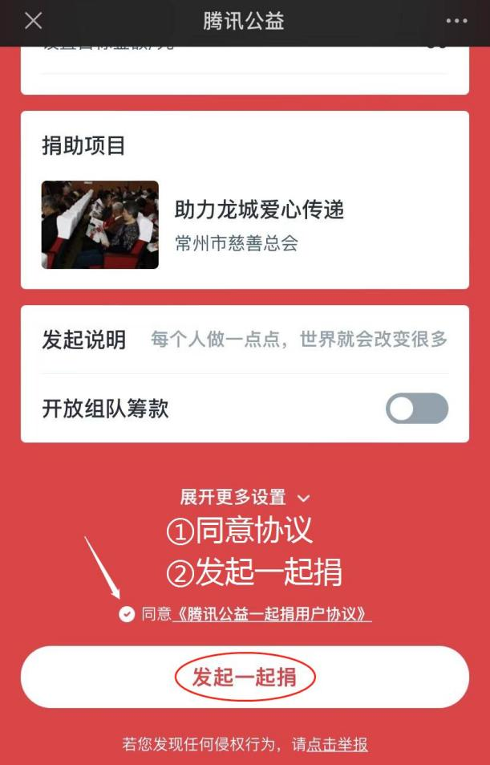
- 关于开具发票的说明
1. 将各单位联系人、联系方式及组队人数及金额在8月24日之前报给王丽杰。
2. 在腾讯平台上进行捐赠的单位，将捐款记录留存以便开具发票。
3. 如有其他操作等方面的疑问，可电话咨询局直属机关党委王丽杰，电话：86318637。

